党务公开审核材料

标题：【主题党日】新兴社区联合共驻共建单位开展民族团结进步政策党课宣讲活动

具体内容：

为深入贯彻落实中央民族工作会议精神，深化铸牢中华民族共同体意识，营造民族团结进步的浓厚氛围，5月20日上午新兴社区联合共驻共建单位旗疾控中心、旗教体局、旗委办、旗委政法委、旗区域经济合作服务中心、旗人民医院、旗图书馆开展民族团结进步政策党课宣讲活动，40余名党员和群众参加了此次活动。

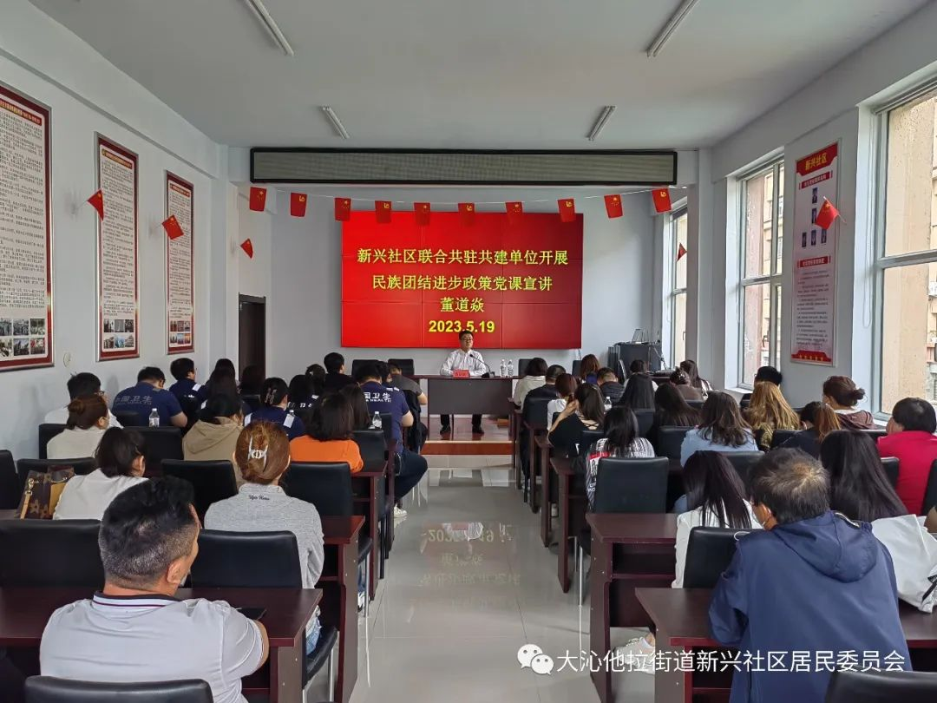

宣讲活动中，董道焱老师以党史、民族团结进步为主题进行宣讲。从五个认同：对伟大祖国、中华民族、中华文化、中国共产党、中国特色社会主义的认同，再到三个离不开：汉族离不开少数民族，少数民族离不开汉族，各少数民族之间也相互离不开，进行了生动阐释。从古至今的中华文化，再结合当下社会热点进行法治宣传、法治思想的学习。将铸牢中华民族共同体意识深深的根植到每个人的心中，坚定不移的做民族团结进步的宣传者、维护者、践行者。

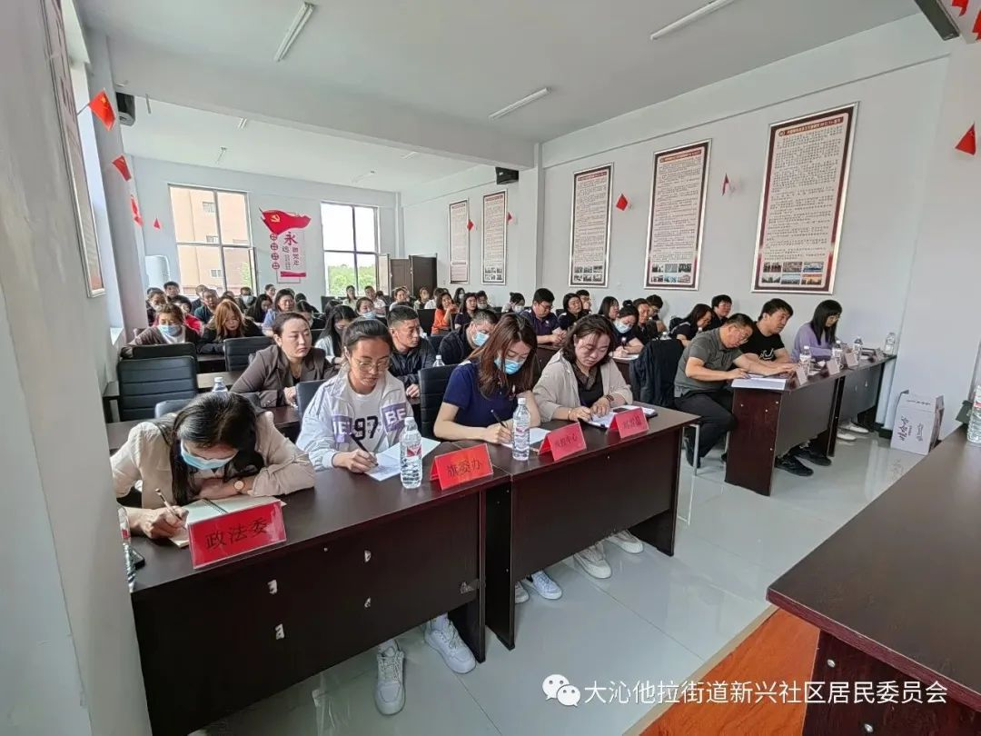
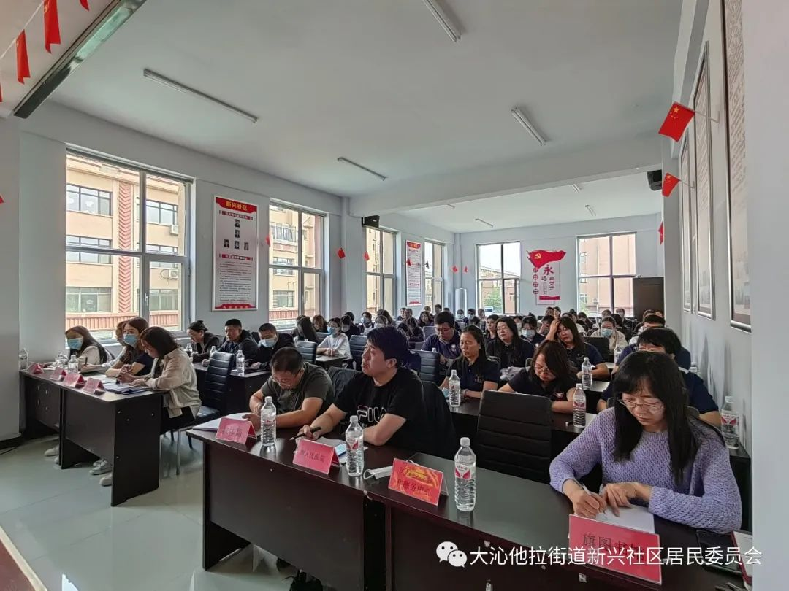

通过此次主题党日活动，进一步凝聚了各族群众民族团结进步的思想共识，增强了各族群众的爱国意识、民族意识、法制意识，树立维护民族团结的正确导向，营造了“中华民族一家亲，同心共筑中国梦”的浓厚氛围。

讲师简介
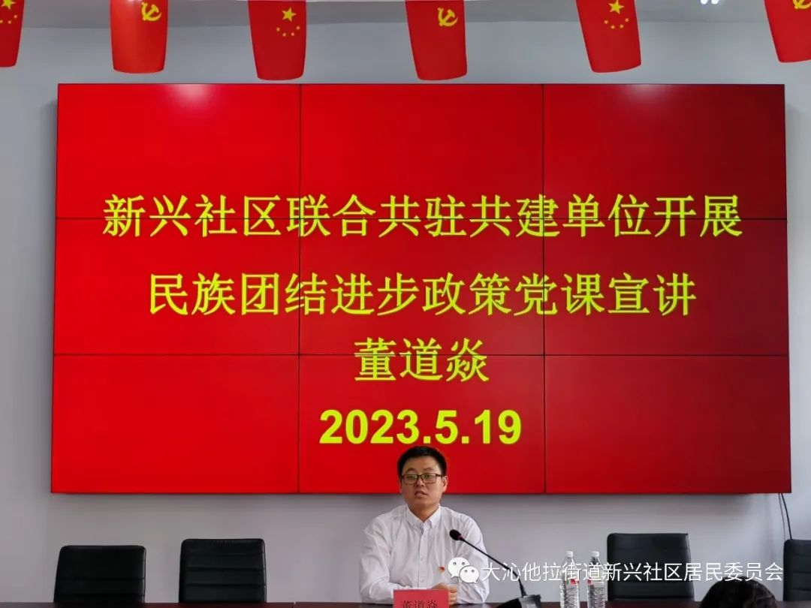
董道焱，中共奈曼旗委党校原教研室主任，现任国有六号农场副场长。山东曲阜师范大学中共党史专业硕士研究生，内蒙古自治区青年讲师团成员，通辽市优秀宣讲员，学习贯彻党的二十大精神通辽市委示范宣讲团成员，奈曼旗优秀共产党员，所讲授的《学习习近平新时代中国特色社会主义思想》一课入选内蒙古自治区精品党课100讲，2018年在全市党校系统青年教师技能大赛中荣获第一名。2020年7月在内蒙古自治区首届团干部上讲台技能大赛中获得第一名。

